

Praha, 7. 5. 2014
TZ_ Sedm koncertů, sedm klubů, sedm měst – SEDEM TOUR s
The Paranoid a We on the Moon
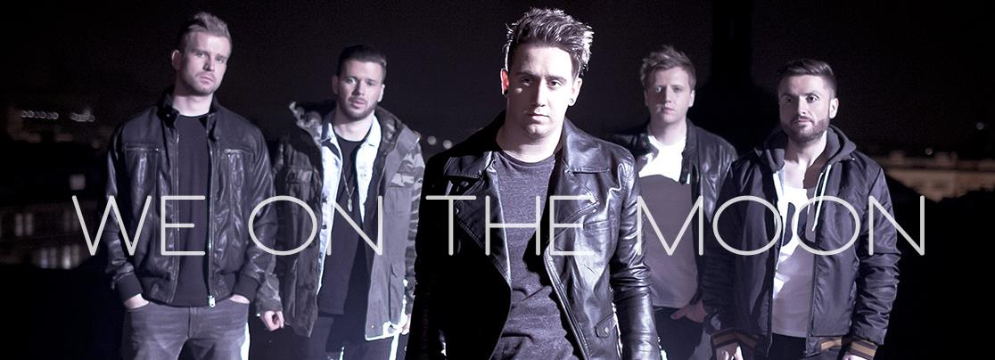
Objev roku – parta We on the Moon – na cestách s The Paranoid. Po úspěšném turné „On the Road aneb Retrospektiva“ se slovenskou punk-rockovou bandou Horkýže Slíže se We on the Moon vydávají na další nálož klubových koncertů, tentokrát podpoří „Sedem tour“ slovenských The Paranoid.

Iné Kafe, Horkýže Slíže a teď The Paranoid, tyto populární slovenské skupiny spojuje podpora We on the Moon. „Nevím, čím to je, ale jde už o třetí slovenskou kapelu, která si nás v ČR vybrala na tour. Což nás pochopitelně těší, neboť to jsou bratia a jsou to sympatický lidi a super kapely, které podpořit prostě musíme,“ komentuje s úsměvem zpěvák We on The Moon Tomáš.

Skupina We on the Moon se do povědomí posluchačů dostala především hitem The Ocean Sky, který zněl na rádiových vlnách Evropy 2, nicméně jejich aktuální singl Escape From Nowhere není o nic méně úspěšný, rotuje na Fajn rádiu a bodoval hned v několika českých hitparádách (Evropa 2, Kiss, t-music, Óčko Chart).

The Paranoid míří do České republiky představit svou novou desku nesoucí název „Sedem“. „Číslo sedem pre nás pri tomto albume znamená veľmi veľa. Okrem toho, že je to šťastné a magické číslo, má pre nás oveľa hlbší význam. Je to presne 7 rokov, čo robíme vlastnú hudbu a po 7 rokoch nás vzalo pod svoje krídla i najväčšie hudobné vydavateľstvo v Česko-Slovensku Universal Music. Tento album je zároveň aj akýmsi prelomom toho, čo bolo a toho, čo nás čaká,“ prozradil k albu zpěvák Igor.

We on the Moon svůj debut Beating The Heroes vydali loni a momentálně pracují pouze na singlech. Escape From Nowhere je první novinka, kterou představili společně s klipem svým fanouškům, nicméně v zásobě mají už další své pecky. V jedné z nich zazní i ženský hlas v podání Ester Lubadiky.

We on the Moon v tomto okamžiku vypustili také letní hitovku Leave The World Behind projektu NEW, který představuje spojení mladých nadějí české hudební scény – No Distance Paradise, Evelynne a We on the Moon. Tyhle party se rozhodly rozvířit vody a upozornit na sebe tak trochu jiným způsobem, společný singl je pouze startem.

SEDEM TOUR:

10.05. Ostrava – Barrák
16.05. Pardubice – Žlutý pes
17. 05. Olomouc – U klub
22.05. Praha – Futurum
30.05. Krnov – Kofola
31.05. Brno – Favál
Předprodej vstupenek v síti Ticketportal.

Více informací na:
https://www.facebook.com/pages/We-on-the-Moon/56341634742?fref=ts
www.weonthemoon.com
www.theparanoid.sk
https://www.facebook.com/theparanoid?fref=ts
www.championship.cz

